- карточка. «Белые»
Разминка: зарисуйте или запишите предметы, находящиеся в доступе вашего зрения, в следующие неравенства.
Образец: 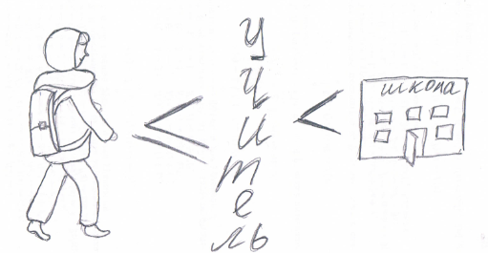

_________ ≤__________ <_________

_________ <__________ =_________

_________ >__________ >_________

 | Используя предложенные инструменты, начертите, пожалуйста, окружность с произвольным радиусом. Найдите длину этой окружности.  Ответ:  Не забудьте, пожалуйста, единицы измерения.  Можно рассмотреть различные варианты построения. Не ограничивайте учеников как-либо конкретным способом построения. Но самым простым способом, на мой взгляд, является построение окружности по радиусу. Т.е. один ученик фиксирует центр окружности, встает в него. Берет в руки один из концов веревки. А второй ученик берет второй конец. Веревка натягивается и второй ученик обходит кругом первого, обводя свой путь мелом.  Длину окружности можно измерить рулеткой или вычислить по формуле. В случае, вычисления длины окружности по формуле предлагаю учесть это, как дополнительный балл в пятом задании.  Длина радиуса у учеников в данном задании не спрашивается, но она Вам не помешает для оценки ответа команды «Зеленых». | 0-3  1- за чертеж с подсказкой;  2 – за чертеж без подсказки;  1 – за вычисление длины окружности.  При отсутствие единиц измерения задание считать не выполненным.
 | Расставьте, пожалуйста, зеркала так чтобы солнечный зайчик доскакал до точки В из точки А. Предложите два пути и выберите более короткий из них.  Обратите, пожалуйста, внимание на то, что данное задание оценивается 6 баллами, значит точки А и В должны быть расположены не в тривиальных местах. Это задание, скорее всего, потребует предварительной подготовки от Вас.  В критериях оценки есть пункт обоснования ответа о более коротком пути. В качестве пояснения достаточно произвести измерения длины пути рулеткой. | 0-6  3 – предложен лишь один путь. Или не обосновано, что данный путь более короткий.
 | Какое задание Вам понравилось больше всего? Приготовьтесь рассказать его решение другим командам. | 0-3  1. – рассказывает один или два участника команды;  2. рассказывают более двух участников;  3. Рассказывают более двух участников и + балл зрительских симпатий.

- карточка. «Желтые»
 | Разминка: зарисуйте или запишите предметы, находящиеся в доступе вашего зрения, в следующие неравенства.  Образец:  _________ ≤__________ <_________  _________ =__________ <_________  _________ >__________ >_________ | 0-1
 | Координаты в игре «Морской Бой».  Начертите, пожалуйста, на асфальте следующую таблицу:  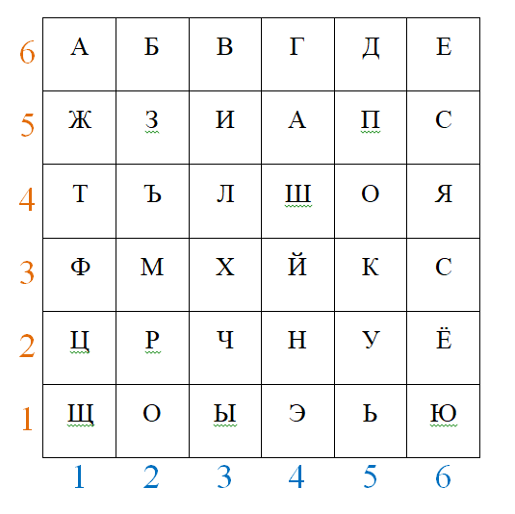  Обратите внимание на цвета.  Теперь у вас есть таблица для шифровки ( не показывайте ее «Зеленой» команде;) ). Зашифруйте по ней фразу: «Вдохновение нужно в геометрии, как и в поэзии.»  Например: Буква «В» соответствует 36.  Передайте получившееся сообщение «Зеленой» команде.  Это задание необходимо проверить сразу же, так как шифр передается другой команде.  Ответ:36 – 56 -54(21)-33-42-54(21)-36-66-42-35-66 42-52-15-42-54(21) 36 46-66-54(21)-23-66-14-22-35-35, 53-45(16)-53 35 36 55-54-41-25-35-35.  Ошибкой считается и неправильный порядок цифр в числе. | 0-3  1 – если допущены 1-2 ошибки;
 | Используя предложенные инструменты, определите радиус окружности, начерченной командой «Белых».  Запиши ответ: ___________.  Вспомнив, формулу длины окружности: С=2πr, сравнить полученные результаты с командой «Белых»  Не забудьте единицы измерения.  Один из способов нахождения радиуса начертанной окружности заключается в нахождении ее диаметра. Т.е. при помощи веревки измерительной рулетки необходимо найти две самых удаленных точки на окружности, получив тем самым длину диаметра. Далее необходимо корректно поделить данную величину пополам. | 0-6  3 – задание выполнено с подсказкой;  Подсказку в виде указания на измерительный прибор можно не учитывать. Но подсказку основанной на понятии диаметра, уже нельзя не учитывать, необходимо будет снизить баллы.  6 – задание выполнено без подсказки.
 | Кривую из двух окружностей.  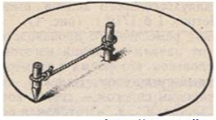  Чтобы начертить окружность, достаточно знать ее радиус. И тогда, закрепив один конец веревки заданной длины, мы сможем начертить окружность мелом на асфальте. Для этого достаточно привязать к другому концу кусочек мела, натянуть веревку и обойти вокруг закрепленного центра окружности. Привязанный мелок оставит след в виде окружности. А что же делать с более сложными фигурами, с кривыми? Постарайтесь, рассмотрев иллюстрацию, дать на это ответ. Покажите учителю, как Вы можете изобразить схожий чертеж на асфальте.  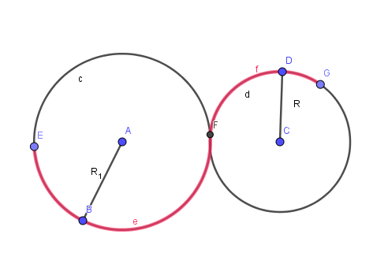 | 0-6  3 – задание выполнено с подсказкой;  6 – задание выполнено без подсказки.
 | Какое задание Вам понравилось больше всего? Приготовьтесь рассказать его решение другим командам. | 0-3  1. – рассказывает один или два участника команды;  2. рассказывают более двух участников;  3. Рассказывают более двух участников и + балл зрительских симпатий.

- карточка. «Зеленые»

 | Разминка: зарисуйте или запишите предметы, находящиеся в доступе вашего зрения, в следующие неравенства.  Образец:  _________ ≤__________ <_________  _________ =__________ <_________  _________ >__________ >_________ | 0-1
 | Расставьте, пожалуйста, 5 мячей так, чтобы получилось два ряда по три мяча. По аналогии, расставьте, пожалуйста, 6 мячей так, чтобы каждый мяч, кроме одного, «видел» лишь 4 соседних мяча.  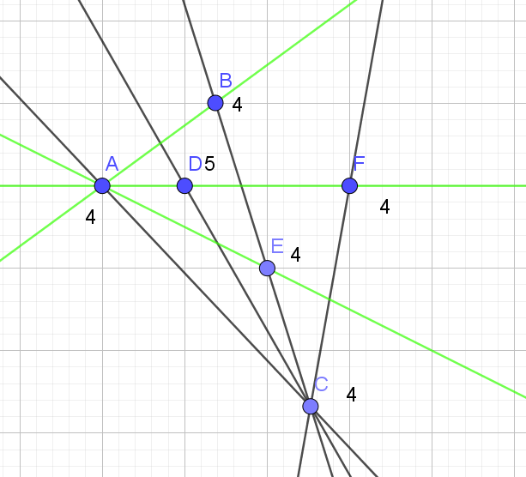  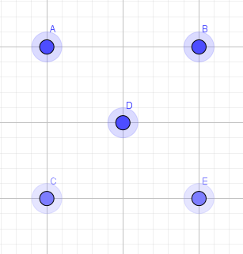 | 0-6  3 – задача выполнена для 5ти мячей.
 | Изучите схематический чертеж команды красных. И проверьте их расчеты при помощи измерения расстояния, зная скорость и время идущего.  Не забудьте указать единицы измерения.  Ученики могут сперва измерить свою скорость: пройти определенное расстояние, например, 5 метров, и замерить необходимое для этого время. Для точности лучше посчитать среднее арифметическое. А затем, зная скорость, могут обойти клумбу (для точности, несколько раз) и по формуле S=VT высчитать пройденное расстояние.  Подсказка о точности измерений, т.е. о возможности посчитать среднее арифметическую, не учитывается при подсчете баллов. | 0-6  3 – Выполнено с подсказкой;  5 – выполнено без подсказки, но с арифметической ошибкой.  2 – если не указаны единицы измерения.
 | Координаты в игре «Морской бой».  Получите шифр у команды «Желтых» и разгадайте его, посмотрев внимательно на чертежи на асфальте.  36 – 56 -54(21)-33-42-54(21)-36-66-42-35-66 42-52-15-42-54(21) 36 46-66-54(21)-23-66-14-22-35-35, 53-45(16)-53 35 36 55-54-41-25-35-35. = Вдохновение нужно в геометрии, как и в поэзии. — «Отрывки из писем, мысли и замечания» (1828)  — Александр Пушкин | 0-3  1 – разгадано с подсказкой.  3 – разгадано без подсказки.
 | Какое задание Вам понравилось больше всего? Приготовьтесь рассказать его решение другим командам. | 0-3  1. – рассказывает один или два участника команды;  2. рассказывают более двух участников;  3. Рассказывают более двух участников и + балл зрительских симпатий.

